Завтрак  Яблоки  Каша кукурузная молочная  Бутерброд с маслом сливочным  Какао с молоком  Сок  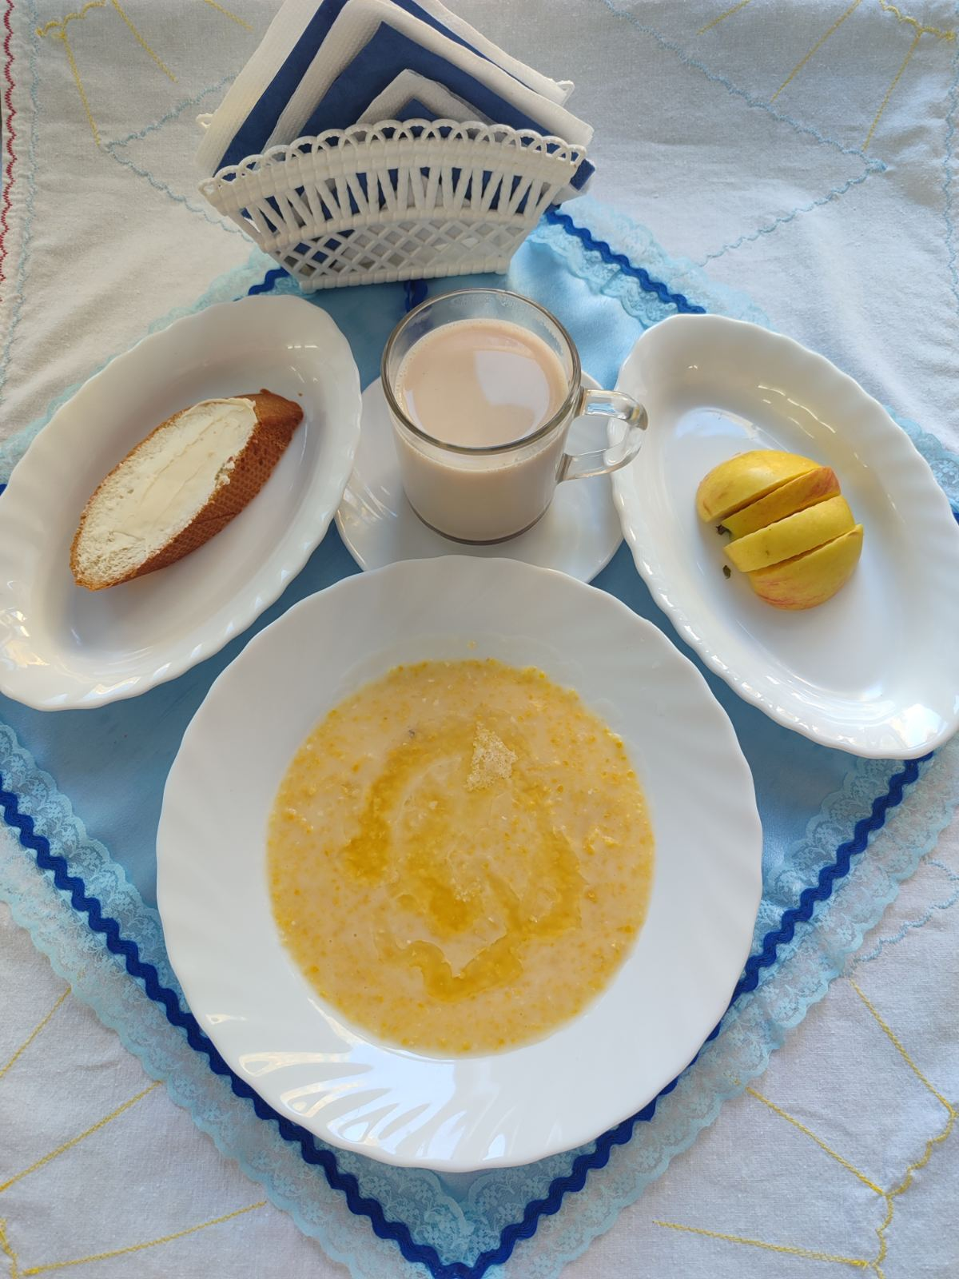 | Обед  Овощи свежие (порциями)  Рассольник  Бигус с мясом  Компот из кураги и изюма  Хлеб столичный  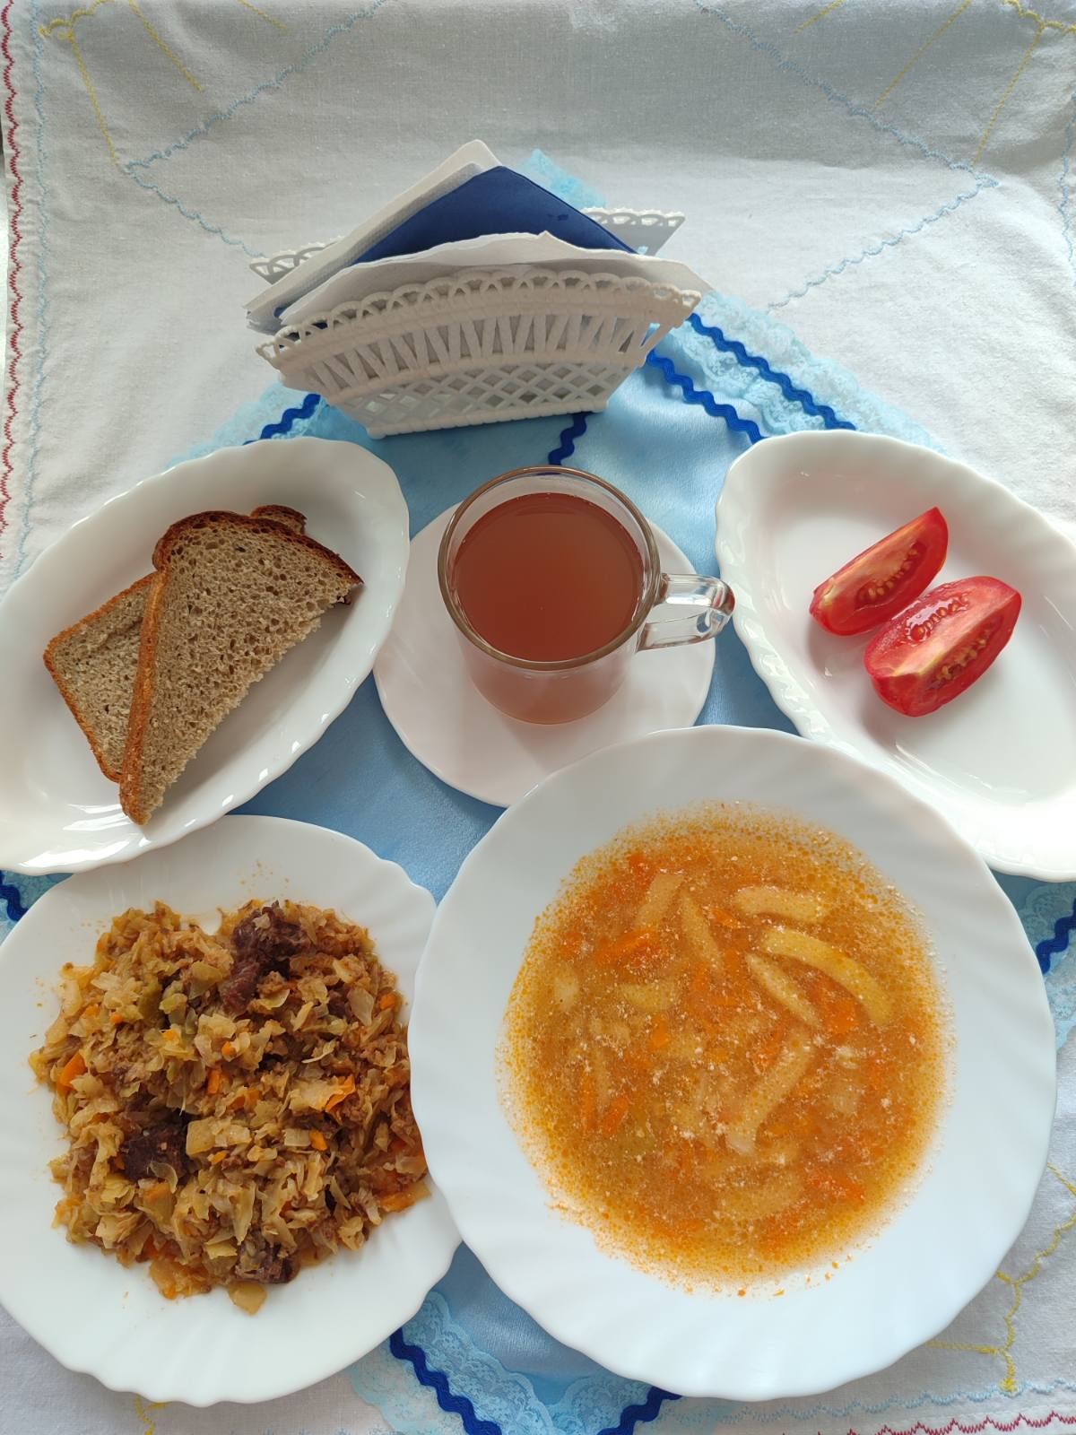
Полдник  Кефир  Крендель в сахаре  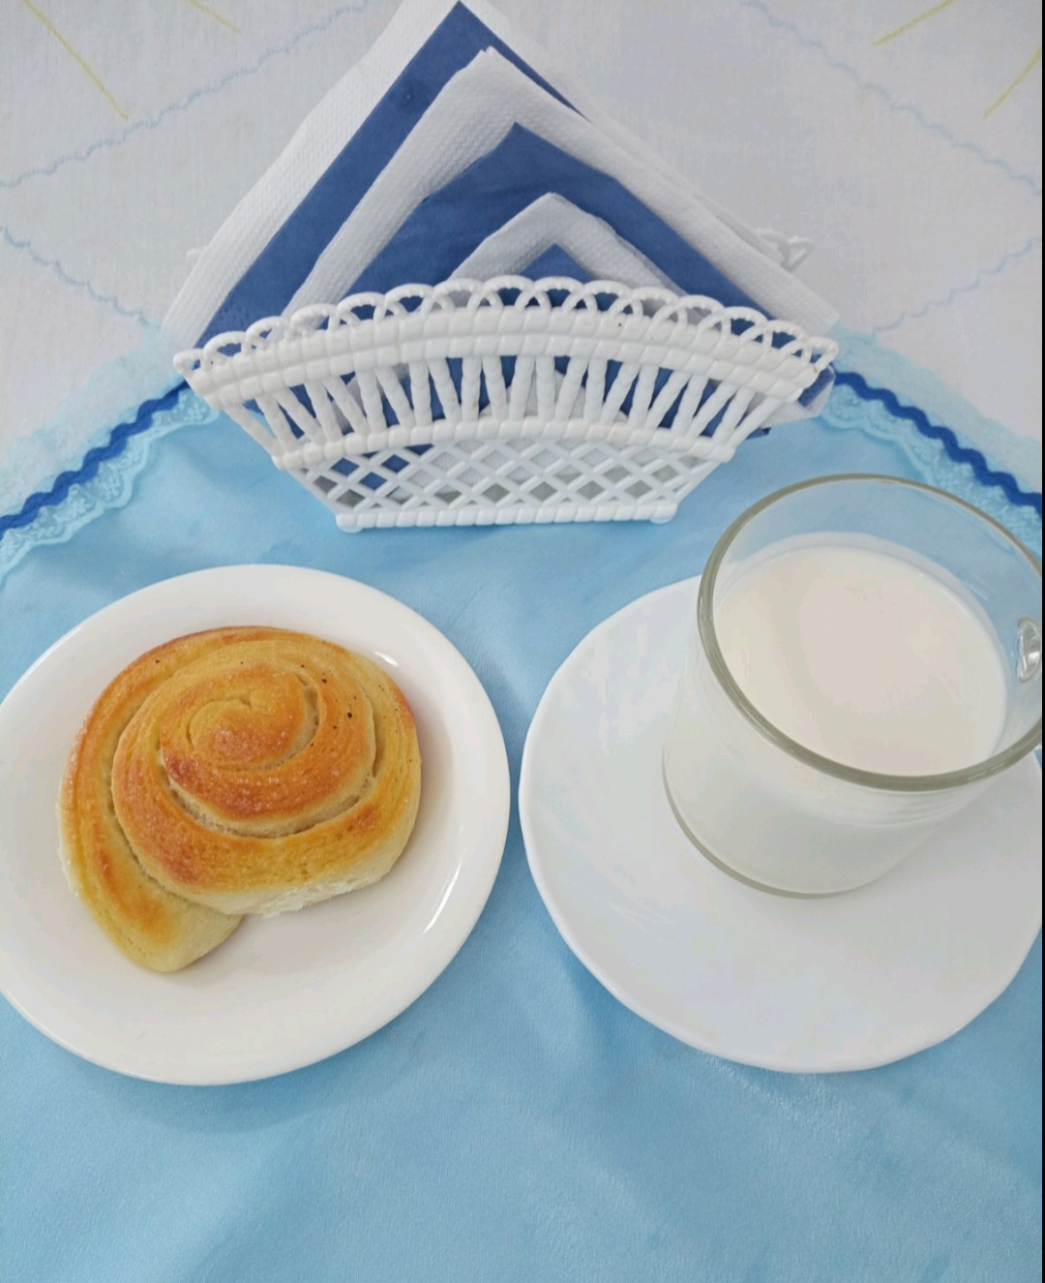 | Ужин  Салат из тушеной моркови с луком  Рыба, запеченная в сметане с картофелем  Чай полусладкий  Хлеб прибрежный  